2010-2011学年云南省保山市龙陵二中高二第四次月考地理试题
说明：本试卷分第Ⅰ卷和第Ⅱ卷两部分.第Ⅰ卷70分，第Ⅱ卷80分，共150分.答题时间120分钟.把第一卷答案填入答题卷内
第Ⅰ卷（选择题，共70分）

一、选择题（共70分）
（一）单项选择题：本大题共20小题，每小题2分，共40分。在每小题给出的四个选项中，只有一项是符合题目要求的。
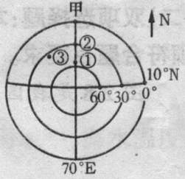
- 下图为某时刻太阳高度分布状况（同心圆为等太阳高度线，圆心为90º），读图回答1—3题。
1．此刻，北京时间为
A．10:00 B．14:00
C．8:40 D．15:20
2．①②两地经度相同，①③两地
纬度相同，则此刻的太阳高度
A．①>② B．①=②
C．①<③ D．①=③
3．甲地的昼夜长短状况是
A．昼夜平分 B．昼长夜短 C．极夜 D．极昼
- 下图为等高线地形图，读图回答4—6题。
4．图中等高线所表示的景观是
A．小溪 B．平原 C．沙滩 D．梯田
5．该景观最有可能位于我国的
A．青藏高原 B．江南丘陵 C．黄土高原 D．四川盆地
6．下列农作物在该区大面积种植的是
A．青稞 B．谷子 C．甜菜 D．甘蔗
读广东省内部区域划分图和海南岛轮廓图，回答7~11题
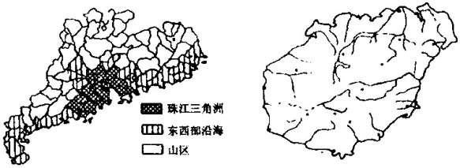
7．改革开放以来，广东省区的区域经济发展差异有扩大的趋势，与这种差异形成无关的是
A.地形及海洋资源的利用条件有较大差异
B.国家给予这三个地区的对外开放政策有差异
C.这三个地区的社会经济科学文化基础有一定差异
D.三个地区所拥有的气候资源和城市数量有明显差异
8.广东西部沿海和海南岛都是重要的北运菜生产基地，蔬菜生产的旺季出现在冬季，造成这一现象的主导因素是
A.市场、热量 B.交通、热量
C.市场、水分 D.交通、水分
9．.根据图中信息判断，海南岛的地势特征是
A.西高东低 B.北高南低
C.四周高，中间低 D.中间高，四周低
10．.海南岛的制糖和制盐工业都很发达，其共同的区位优势是接近
A.消费市场 B.原料产地
C.科学技术 D.能源基地
11．关于我国海岛开发的叙述，正确的是
A.海南岛和台湾岛的淡水资源丰富，河流径流的季节变化很小
B.目前，我国主要海岛的经济发展主要依赖于可再生能源和资源的加工利用
C.保护好海南岛中部山地植被，对全岛水资源供应至关重要
D.为保护生态环境，发展旅游经济，海南省始终限制发展重工业
12、我国西北地区发展农业生产最主要的限制条件是（ ）
A.土地资源不足 B.劳动力不足
C.化肥、农药不足 D.水资源不足
读下面我国某地区东西和南北铁路干线的示意图，回答13~15题。
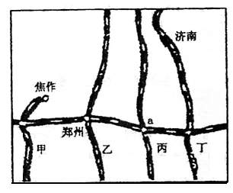

13.图中铁路交通枢纽a是
A.开封 B.商丘 C.徐州 D.合肥
14.我国建设图中丙铁路线的主要原因是
A.加快北方的煤炭外运 B.沿线地区经济发达.交通落后
C.缓解南北铁路运输的紧张状况 D.沿线以平原为主，工程造价低
15.图中东西向的铁路干线分布有我国重要的工业地带，位于这个地带上的工业基地是①武汉钢铁、轻纺工业基地 ②洛阳机械工业基地 ③上海综合性工业基地 ④新疆石油化学工业基地
A.①②③ B.②③④ C.③ D.②④
16．形成东部季风区南北差异的主要原因和重要因素是（ ）
A.南北跨度广，热量条件变化大
B.东西距海远近不同，年降水量变化大
C.南北跨省区多，人口分布密度不一
D.东西跨经度多，时间差异大
17．在下列地理事物的排列顺序中，反映我国降水量从东南向西北变化规律的是（ ）
A.水田为主的农业——旱地为主的农业——灌溉农业
B.水田为主的农业——灌溉农业——旱地为主的农业
C.草原牧业——灌溉农业——高山牧业
D.草原牧业——高山牧业——农区牧业
随着南京到启东的宁启铁路的建设，江苏省内将形成苏北陇海线．苏中宁启线．苏南沪宁线与南北向新（沂）长（兴）线构成的“三横一纵”的铁路网，外加“两横一纵”的水运网和和高速公路网，江苏交运将上一个新台阶，据此回答18～19题。
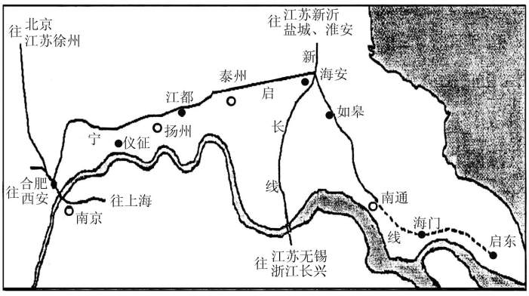
18．宁启线上的扬州市未将火车站设置在城区边缘，而是设在离城区较远的西北郊，其目的不是为了： （ ）
A．降低铁路建设和车站建设的成本
B．减轻铁路运输对扬州市区的环境污染
C．为城市发展拓展和预留新的空间
D．避免铁路与南面的长江水运产生恶性竞争
19．下列关于扬州的叙述中，正确的是： （ ）
A．古代因大运河的开凿和中国南北方贸易活动的日渐频繁，扬州一度成为中国商业贸易最繁荣的城市
B．近代海运的发展和京沪铁路的建成，促进了扬州市的发展
C．扬州是中国六大古都之一，深厚的历史文化底蕴促进了扬州市旅游业的发展
D.扬州附近的江都抽水站已成为南水北调东线工程的起点，将为北京2008年奥运会的举办提供水源保障
20．下表中所列的是12月22日甲、乙、丙、丁四地白昼时间。四地所处纬度从高到低顺序排列的是 （ ）
A．甲乙丙丁 B．甲乙丁丙 C．丙丁乙甲 D．丁丙乙甲
 | 甲地 | 乙地 | 丙地 | 丁地
白昼时间 | 5小时30分 | 9小时09分 | 11小时25分 | 13小时56分
（二）双项选择题：本大题共10小题，每小题3分，共30分。在每小题给出的四个选项中，有两项是符合题目要求的。每小题全选对者得3分，只选一项且选对者得1分，其余情况均不得分。
21.下列四省中，广泛分布着以毛竹、杉木为主的速生用材林的是
A．山东 B．江西 C．湖南 D．海南
22．国家大力推行“退耕还林”政策的直接目标是
A.调整农业结构 B.增加木材产量
C.提高农民收入 D.提高生态质量
23. 煤矿安全生产一直是我们关心的事情，造成煤矿安全事故多发的直接原因主要是
A.地震 B.暴雨 C.瓦斯爆炸 D.地下水渗漏
24．关于京杭运河的叙述，正确的是（ ）
- 京杭运河是世界开凿最早、最长的运河
- 由北而南流经京、冀、鲁、皖、苏、浙
- 沟通了海河、黄河、淮河、长江和钱塘江水系
- 目前，只有长江以南尚可通航
25．下列城市组合中，属于长江流域，按干、支流由上游而下的顺序排列的有（ ）
A．宜昌、宜宾、武汉、九江、南京 B．重庆、宜昌、武汉、南昌、上海
C．昆明、贵阳、长沙、南昌、杭州 D．攀枝花、成都、重庆、南京、上海
26．缓解我国人均资源不足的办法是（ ）
- 大力减少自然资源的开发利用量
- 科学合理利用资源，保护资源，探索新资源
- 使再生资源不断再生，不可再生资源合理利用
- 大力进口我国缺少的各种自然资源
海洋环境对人类的生存和发展具有重要的意义，本世纪人类将进入海洋经济时代，据此回答27－28题。
27．下列现象会造成海洋污染的有
A．埃及阿斯旺大坝的修建
B．工厂生产过程中排放污水
C．全球气候变暖
D．施入农田的杀虫剂随雨水流进河流，最终进入海洋
28．海洋渔业资源主要集中在沿海大陆架上，是因为
A．这里阳光充足，生物光合作用强
B．这里海水运动规模和强度不大
C．入海河流可带来丰富的营养盐类
D．沿海工厂排入的污水中富含氮、磷，为鱼类生长繁殖提供了必要的营养
黄河之害在于“多沙少水”。2002年7月，黄河小浪底水库进行首次调沙调水实验，并获成功。回答29～30题。
29．调水调沙实验是通过“人造洪峰”将泥沙“带入”大海，其利用的外力作用主要( )
A．流水侵蚀作用 B．流水搬运作用 C．流水溶蚀作用 D．流水沉积作用
30．下列方法和措施中，有利于解决黄河下游“缺水多沙”问题的是 ( )
A．加快黄河源区退耕还林还草的速度
B．改变上游水库的运作方式，变发电为主为向下游调水为主
C，遏制北方地区的沙尘暴天气
D．在黄土高原干旱区推广天然降水和径流的收集和储集工程
第二卷： 答 卷
一：选择题答案卷（1—20题是每题2分，共40分；20—30题是双选题，选对一个只有1分，全对得3分，共30 分。满分为70分）
题号 | 1 | 2 | 3 | 4 | 5 | 6 | 7 | 8 | 9 | 10 | 11 | 12 | 13 | 14 | 15
答案
题号 | 16 | 17 | 18 | 19 | 20 | 21 | 22 | 23 | 24 | 25 | 26 | 27 | 28 | 29 | 30
答案
第二部分综合题（共80分）
二、综合题（本大题共 小题，满分80分）
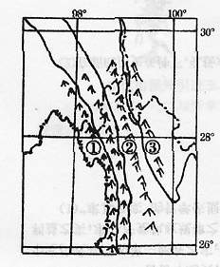
31．读“三江并流”区域图，分析回答下列问题：（14分）
(1)三江并流的三江是指 、 和长江，其中图中表示长江的序号是 ；注入印度洋的是 。（4分）
(2)该区域内山河并列，峡谷深邃，其形成的原因
是
。（2分）
(3)该地区动植物资源丰富的自然原因是 。（2分）
(4)该地区少数民族众多，民风民俗独特，这种文化的多样性的原因 。（2分）
(5)根据该地区的自然资源和文化背景来分析：
①你认为经济发展应以什么产业为主? 。（2分）
②要解决的首要问题是什么? 。（2分）

32．下图是我国沿北纬38⁰地形剖面示意图，图中A是帕米尔高原，C是阿尔金山，G是宁夏平原，读图后填写有关内容：（12分）
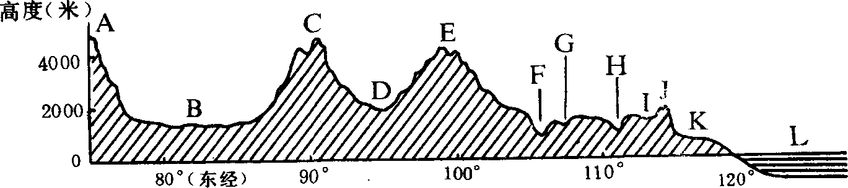
（1）、图中B是＿＿＿＿盆地，该盆地属于＿＿＿＿(温度)带，能源资源中＿＿＿＿储量极其丰富。
（2）、图中D是＿＿＿＿盆地，E是＿＿＿＿山脉，它的走向是＿＿＿＿，I是＿＿＿＿高原，J是＿＿＿＿山脉，K是＿＿＿＿平原。
（3）、图中F与H为同一条河流的两段，该河流应是＿＿＿＿河；该河H段流向是＿＿＿＿，其水文特点是＿＿＿＿＿＿＿＿。
A
B
C
D
33．（14分）新华网北京12月26日
电据我国地震台网测定，北京时
间2004年12月26日8时58分，
印度尼西亚苏门答腊岛西北近海
（北纬3.9度、东经96度）发生
8.7级地震。震中距海岸约30公
里。地震引发强大的海啸，给印
度洋北岸国家造成了罕见的人员
伤亡和巨大的财产损失。
根据以上图文资料,完成下列问题：
⑴地震发生时，处于震中海面上
的轮船上的乘客 （ ）
A．只感觉到上下颠簸
B．先感觉到上下颠簸，后感觉到左右晃动
C．只感觉到左右晃动
D．先感觉到左右晃动，后感觉到上下颠簸
⑵中国救援队到达灾区后，看到的以下情形，哪些是真实的？
A．去印尼的救援队说灾民们饥寒交迫，蜷缩在凌厉的寒风里
B． 去泰国的救援队说看到许多着黄色佛袍的僧侣
C．去马尔代夫的救援队说这儿地势低平，有许多的岛礁
D．去印度东部沿海的救援队说这儿雨水太多，经常阴雨连绵
⑶受本次海啸袭击严重的印度东部沿海（图中字母C一带）农业发达，主要农业地域类型为 ，这种农业地域类型的特点是 。
⑷孟加拉湾沿岸地区经常遭受飓风、海啸和风暴潮的袭击，请简要说明其自然原因
。人类可采取哪些措施减少地震、海啸等自然灾害带来的危害 。
⑸中国与A、B半岛上的国家开展经济合作时，提出了合作建设泛亚铁路和合作开发澜沧江流域的意向或方案，请根据所学有关地理知识在建设泛亚铁路和开发澜沧江时，应注意哪些问题？如何协调开发和环境的关系?）

34．读下面五幅岛屿图，完成下列要求(除必须用汉字作答的以外，其余问题皆填写各岛的英文代号) (15分)
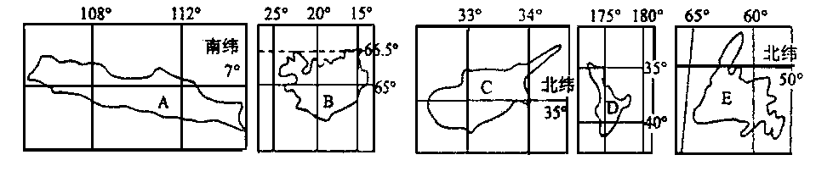
（1）上面五幅岛屿图中，比例尺最大的是
（2）D岛在E岛 方向，当D岛的区时为1月13日12时，其余四岛中与D岛属
同一日期的岛屿是
（3）居民在当地永远看不见北极星的岛是 ，属地中海气候的岛是 ，完全位于
西半球的岛屿是 ，人口最多的岛是
（4）B、D两个岛地热资源丰富的原因是
（5）E岛附近海域为世界著名渔场之一，E岛的名称是 岛；该渔场的成因主要是

2003年6月20日开始，淮河流域持续降水22天，使安徽、江苏的淮河沿线均超过警戒水位。读图，回答（3）—（4）题：
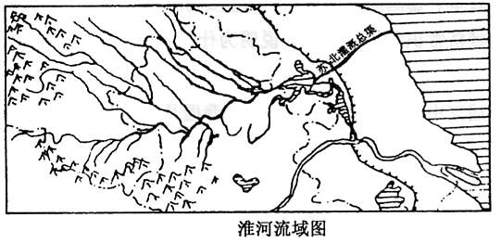

35．（1）淮河入海水道主要有两条通道，一条是向东通过苏北灌溉总渠，注入 海；一条是向南借道 （河流），再流入海洋。（2分）

（2）简要分析淮河易产生洪涝的自然原因。（2分）

（3）下游如何治理？（3分）

36．结合我国“西气东输”和“西电东送”两大工程示意图，完成下列各题。（10分）
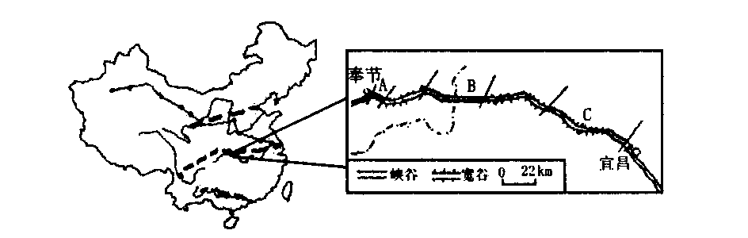
(1)“西气东输”工程主干道起点是 自治区，向东输送的能源是 ；“西电东送”有北部、中部、南部三大通道，其中水电和火电均占很大比重的通道是 通道。
(2)中南地区已建成的最大水电站是 省的 。在其上游38千米处有我国正在兴建的特大型水利工程 水利工程，建设该工程的首位目标是 的需要，加上 、 以及养殖和供水等形成巨大的综合效益。请在上图的右图中用“／／”标出该水利工程的位置。
(3)“西电东送”的南线主要开发的是西南地区的水电，而西南地区除水能资源占全国的70％外， 省的天然气也居全国首位，该省内还有我国煤铁配套的 钢铁工业基地，其附近有“八五”、“九五”期间“国家最大的扶贫项目” 铁路，该铁路东起广西 ，西至云南昆明，中间穿过 省，是西南地区通往我国沿海地区最便捷的一条出海大通道。

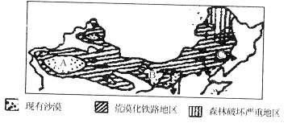
37．读图，回答：（8分）
（1）我国这个地区荒漠化快的原因是①
②
③ 。
（2）A地沙漠的的名称是 ，B地沙漠所在的省区是 。土地荒漠化向东、向南扩展的原因 。
（3）针对图中所示地区出现的环境问题，采取的主要措施有哪些？
①
② 。

试题答案
一：选择题答案卷（1—20题是每题2分，共40分；20—30题是双选题，选对一个只有1分，全对得3分，共30 分。满分为70分）
题号 | 1 | 2 | 3 | 4 | 5 | 6 | 7 | 8 | 9 | 10 | 11 | 12 | 13 | 14 | 15
答案 | D | A | C | D | B | D | D | A | D | B | C | D | B | C | D
题号 | 16 | 17 | 18 | 19 | 20 | 21 | 22 | 23 | 24 | 25 | 26 | 27 | 28 | 29 | 30
答案 | A | A | D | A | D | BD | AD | CD | AC | BD | BC | BD | AD | AB | AD
31．（14分）(1) 澜沧江 怒江 ③ ① (2)高大山脉是亚欧板块与印度洋板块挤压隆起，扭曲变形造成，峡谷是由于河水强裂下切形成的。由内外力共同作用的结果。(3)该地区纬度较低，山高谷深，自然带垂直变化显著，动植物种类复杂多样。(4)山高谷深，交通闭塞，长时间民族之间文化交流太少，所以形成独特的民风、民俗。(5)①利用当地独特的自然、人文景观开发旅游业②改变交通运输条件，使游人方便出入

